Отчёт по лабораторной работе №11
Управление загрузкой системы
Лабси Мохаммед
Содержание

1 Цель работы
Получить навыки работы с загрузчиком системы GRUB2.

2 Ход выполнения

2.1 Модификация параметров GRUB2
- В терминале получены права администратора с помощью команды su -.
После успешной аутентификации открыт сеанс суперпользователя root.
- Выполнено редактирование файла конфигурации загрузчика с помощью команды nano /etc/default/grub.
В файле изменено значение параметра GRUB_TIMEOUT на 10, что задаёт время отображения меню загрузки.
- 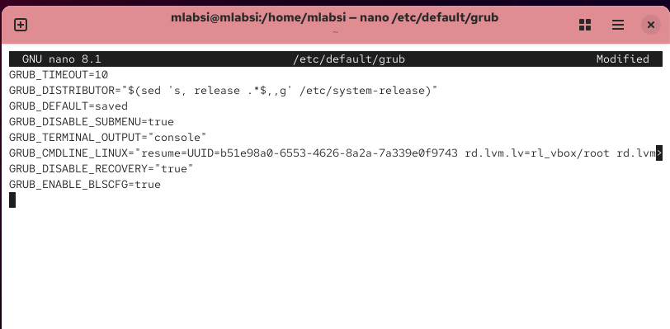
- Рис. 1: Редактирование параметров GRUB
- После сохранения изменений выполнена команда grub2-mkconfig > /boot/grub2/grub.cfg.
В результате была сгенерирована новая конфигурация GRUB2, о чём свидетельствует сообщение о добавлении записи для UEFI Firmware Settings.
- 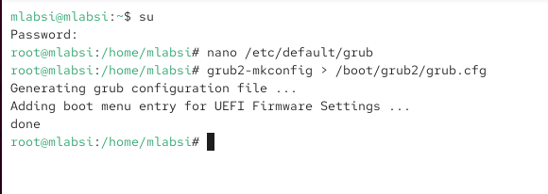
- Рис. 2: Обновление конфигурации GRUB2

2.2 Загрузка в режим восстановления (rescue.target)
- После перезагрузки системы отображено меню GRUB version 2.12, содержащее несколько версий ядра Rocky Linux.
Для редактирования параметров выбранной записи нажата клавиша e.
- 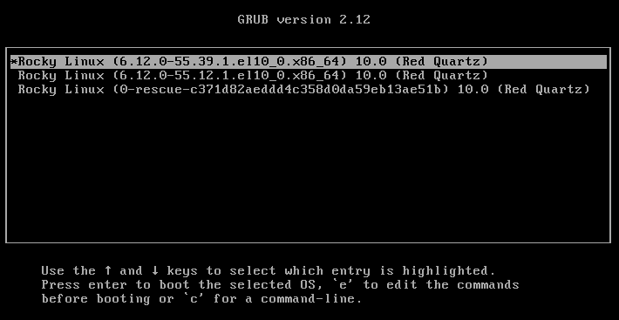
- Рис. 3: Меню загрузчика GRUB с выбором ядра
- В конце строки, начинающейся с linux, добавлен параметр systemd.unit=rescue.target,
после чего загрузка продолжена с помощью Ctrl + X.
- 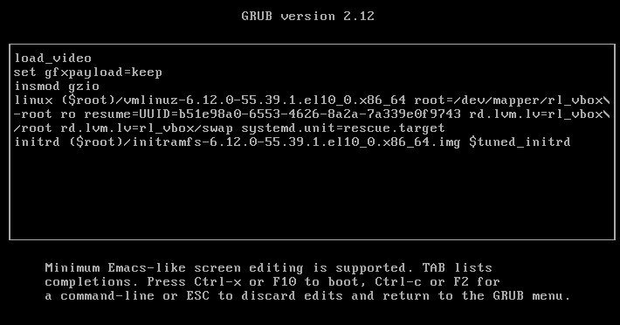
- Рис. 4: Добавление параметра systemd.unit=rescue.target
- После загрузки в режим восстановления выполнена проверка активных модулей командой systemctl list-units.
Видно, что загружены только базовые сервисы.
- 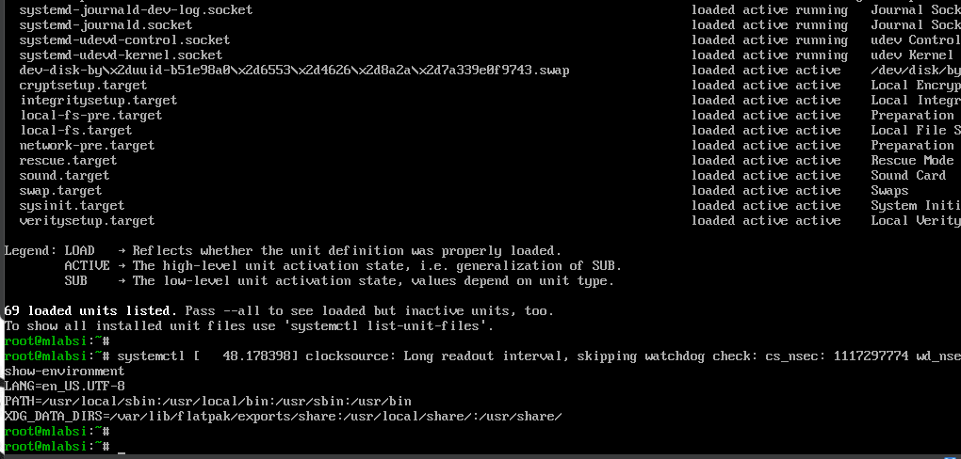
- Рис. 5: Список активных модулей в режиме rescue
- Отображены переменные окружения текущего сеанса с помощью команды systemctl show-environment.

2.3 Загрузка в аварийный режим (emergency.target)
- После перезагрузки, на этапе выбора ядра, снова нажата клавиша e,
и в конце строки добавлен параметр systemd.unit=emergency.target.
Загрузка продолжена сочетанием Ctrl + X.
- 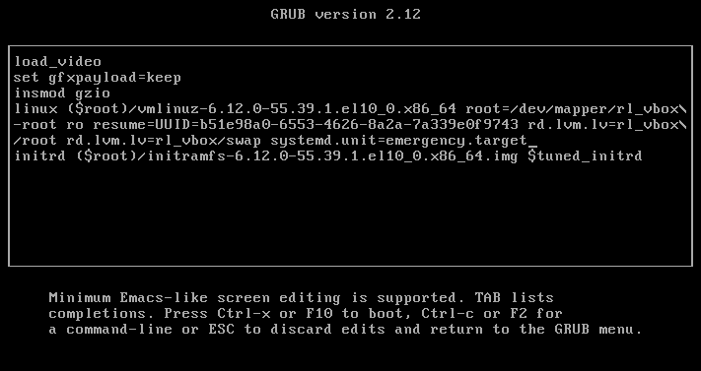
- Рис. 6: Добавление параметра systemd.unit=emergency.target
- После входа в систему отобразился минимальный список модулей — только критически необходимые службы.
- 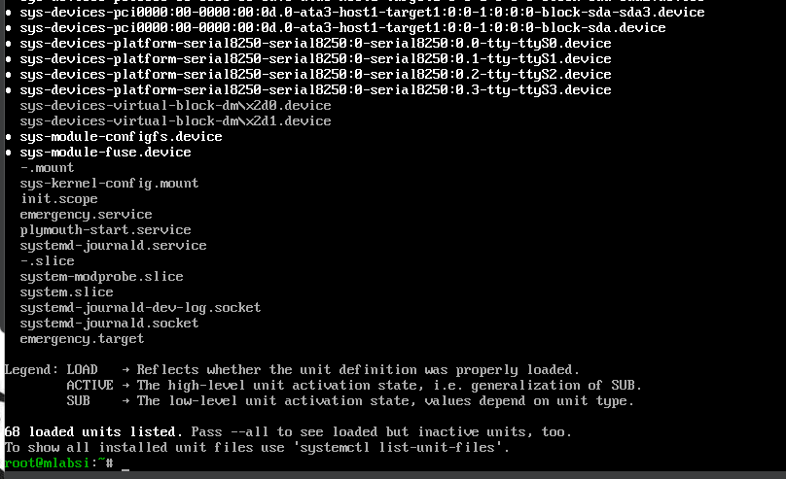
- Рис. 7: Минимальный набор активных модулей в emergency-режиме

2.4 Сброс пароля root
- Для восстановления пароля выполнена перезагрузка и редактирование строки загрузки ядра.
В конец строки добавлен параметр rd.break, после чего система остановилась на этапе инициализации initramfs.
- 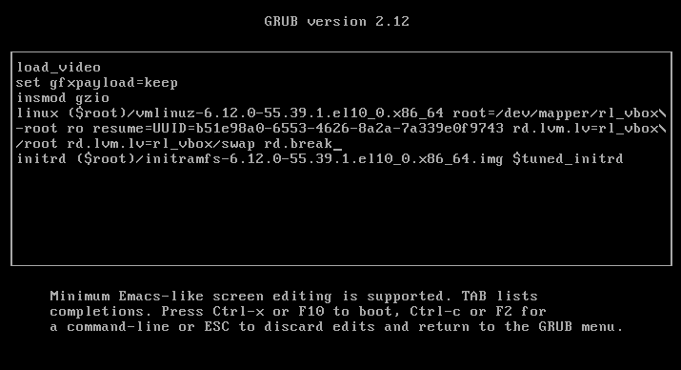
- Рис. 8: Добавление параметра rd.break для сброса пароля
- Для получения доступа к файловой системе в режиме записи введена команда mount -o remount,rw /sysroot.
Далее попытка выполнить команды chroot /sysroot и passwd завершилась сообщениями о том,
что данные утилиты недоступны в текущем окружении.
- 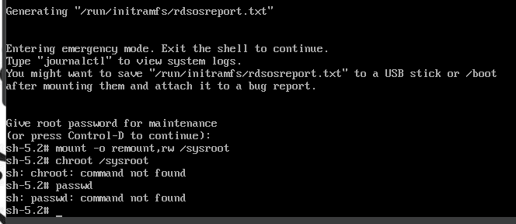
- Рис. 9: Попытка сброса пароля в initramfs
- После завершения проверки режим аварийной загрузки был закрыт, и система перезагружена в обычном режиме.

3 Контрольные вопросы
- Какой файл конфигурации следует изменить для применения общих изменений в GRUB2?
Для изменения общих параметров загрузчика необходимо отредактировать файл /etc/default/grub.
В нём задаются основные настройки, такие как тайм-аут меню, параметры загрузки ядра и тип вывода.
- Как называется конфигурационный файл GRUB2, в котором вы применяете изменения для GRUB2?
Итоговый конфигурационный файл, используемый загрузчиком, — это /boot/grub2/grub.cfg.
В него записываются все актуальные параметры после генерации новой конфигурации.
- После внесения изменений в конфигурацию GRUB2, какую команду вы должны выполнить, чтобы изменения сохранились и воспринялись при загрузке системы?
Для обновления конфигурации GRUB2 необходимо выполнить команду
grub2-mkconfig > /boot/grub2/grub.cfg
или её эквивалент grub2-mkconfig -o /boot/grub2/grub.cfg.

4 Заключение
В ходе работы были изучены методы настройки и управления загрузчиком GRUB2 в операционной системе Linux.
Были освоены приёмы изменения параметров конфигурации, генерации нового загрузочного файла, а также загрузки системы в режимах rescue, emergency и с параметром rd.break для восстановления пароля пользователя root.
Полученные навыки позволяют администратору эффективно управлять процессом загрузки и устранять возможные проблемы при старте системы.

